【超高压水射流发生装置】

采购需求

一、采购标的需实现的功能或者目标，以及为落实政府采购政策需满足的要求：
（一）采购标的需实现的功能或者目标
本项目采购超高压水射流发生装置1套，用于产生不低于600MPa的超高压水射流。装置可在不显著损失水压的前提下，将高压水输送到换热系统加热，并通过喷嘴喷射出高温高压水，在高压水释压的同时实现对颗粒的加速。
（二）为落实政府采购政策需满足的要求
根据《政府采购促进中小企业发展管理办法》（财库【2020】46号）规定，本项目采购标的为中小型企业制造、承建或承接的，投标人应提供办法规定的《中小企业声明函》，否则不得享受相关中小企业扶持政策。投标人应对提交的中小企业声明函的真实性负责，提交的中小企业声明函不真实的，应承担相应的法律责任。
本项目采购标的对应的《中小企业划型标准规定》所属行业为： 工业 。
二、采购标的需执行的国家相关标准、行业标准、地方标准或者其他标准、规范：
采购项目中所含的投标产品及制造商应符合国家有关部门规定的相应技术、计量、节能、安全和环保法规及标准，如国家有关部门对投标产品或其制造商有强制性规定或要求的，投标产品或其制造商必须符合相应规定或要求，投标人须提供相关证明文件的复印件。
三、采购标的概况
（一）采购项目名称： 超高压水射流发生装置
（二）采购数量及计量单位： 1 套
（三）最高限价：人民币 62万 元。
（四）交付时间：合同签订后 30 天内。
（五）交付地点： 西安交通大学指定地点 。
（六）付款进度安排： 验收后付全款。
四、采购标的需满足的质量、安全、技术规格、物理特性等要求：
超高压水泵系统要求持续出水压力≥600MPa（波动≤±5%）；流量0~6L/min可调（精度±0.2L/min）；采用双并联往复式增压泵（单级压力比＞25倍）；配套≥100kW变频电机驱动；液压系统油压18~24MPa、油箱容量300~600L、蓄能器1~3L；进水压力≥0.2MPa并配备水过滤系统；系统需支持根据用户需求的定制砂管（长度：40~80mm；外径：6mm~8mm；内径1.02~1.6mm）；集成PLC控制模块实现压力、流量实时监测及设备运行异常状态报警，系统构成如图1所示。
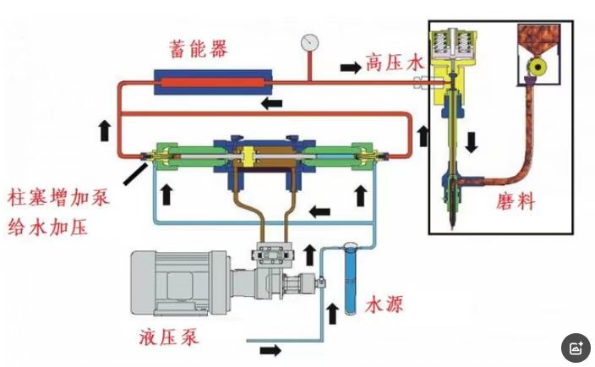
图 1 高压水泵原理图
带★号项为必须满足项，不得负偏离，不满足时做废标处理。具体功能和指标如下：
序号 | 指标名称 | 具体指标要求
★1 | 高压水出水压力 | 可实现≥600MPa的持续工作压力（波动≤±5%）
★2 | 高压水出水流量 | 6L/min以下可调（精度±0.2L/min）
3 | 供水压力 | ≧0.2Mpa
4 | 高压泵供水量 | ≧15.1L/min
5 | 高压泵形式 | 往复增压泵
6 | 增压器压力比 | ＞25倍
7 | 增压器数量 | 2套并联
8 | 电机功率 | ≧100KW
9 | 蓄能器容量 | 1~3L
10 | 液压油箱容量 | 300L~600L
11 | 最大油压压力 | 18~24 MPa
12 | 砂管参数 | 可根据用户需求提供定制化砂管，砂管参数如下：  长度：40~80mm；外径：6mm~8mm；内径1.02~1.6mm
13 | 控制系统 | PLC控制，配触摸屏
13 | 加热系统接口 | 硬密封连接
产品交付清单：
序号 | 名称 | 数量（单位）
1 | 超高压泵组 | 1台
2 | 油冷机 | 1台
3 | 软水机 | 1台
4 | 水射流喷射装置 | 1套
5 | 供砂系统 | 1套
6 | 随机配件（包括螺纹套压紧螺塞、直通接头、直角接头、直角两桶、高压管、密封圈、O型圈、塞头阀垫等） | 1套
7 | 维修维护工装（包括端螺母拆卸工具、信号管挡圈、高压安装螺母、高压环安装导向套、高压环安装棒、高压环安装垫、高压缸拆卸扳手等） | 1套
五、采购标的需满足的服务标准、期限、效率等要求
1. 供应商需提供系统总图及部件连接逻辑，通过600MPa、6L/min的指标测试报告，
2. 质保期： ≥ 3 年，质保期内免费维保≥2次/年，免人工服务费。质保期满后，仍需提供专业维修服务，投标人在投标文件中需注明维修服务单项报价。
3. 服务响应时间：接到维修电话后2小时内给予明确答复，24小时内到达现场维修。维修人员到现场后若问题特殊无法现场修复的，供货方需在24小时内给出合理解决方案。
4. 培训要求： 供方免费对需方操作人员进行技术培训，培训内容包括但不限于设备原理的讲解、操作方法的培训，注意事项和日常保养手段，提供培训电子资料及视频。培训应使需方使用人员能够进行熟练操作和日常维护。
六、采购标的的履约验收标准
现场的检验指标及方法
序号 | 功能或指标 | 验收或测试方法
项目建设单位验收要求：
1 | 货物外包装与外观无损伤 | 现场核查
2 | 货物配置、包括备品备件、耗品耗材等提供齐全，货物实物品牌、规格、型号、配置数量与采购结果、合同约定相符。 | 依据《合同》及其附件（包括但不限于《采购需求》《供应商投标（响应）文件》《投标澄清函》《技术协议》等）约定，现场核查。
3 | 所有功能和指标参数（包括边界极限值）达到采购结果合同约定要求。 | 依据《合同》及其附件（包括但不限于《采购需求》《供应商投标（响应）文件》《投标澄清函》《技术协议》等）约定，现场测试，供应商应提供《产品出厂检测报告》《产品合格证书》和根据合同约定提供《第三方检测报告》。
4 | 提供《培训视频》影像资料 | 现场核查
5 | 验证测试设备的运行稳定性 | 试运行验证测试设备运行稳定达标
6 | 《供应商货物类项目完工报告》《项目建设单位货物类项目完工自验收报告》《第三方检测报告》等与验收相关的材料由项目建设单位妥善保管存档。
学校验收复核要求：
1 | 项目建设单位填写《学校采购货物类项目验收复核申请表》
2 | 提供《供应商货物类项目完工报告》
3 | 提供《项目建设单位货物类项目完工自验收报告》
4 | 学校组织验收专家组现场复核供应商与项目建设单位货物到货完工验收完成情况
验收时是否需要供应商提供样品 |  | 是□ | 否
验收时是否需供应商提供必要的其他设备 |  | 是□ | 否
除现场验收外，需提供的其他验收要求
除现场验收外，是否□需提供第三方检测报告 |  | 对于检测机构的要求：国家正规检测机构，出具的检测报告由验收复核专家认可之后作为验收复核通过的主要依据。  对于检测执行标准的要求：各项检测项目标准以检测机构按照行业相关要求最新适用并执行的标准为准。

